Рентгеновская томография
Проблема реконструкции изображений по проекциям была поставлена независимо в ряде областей науки. Наиболее важный практический аспект этой проблемы для медицины связан с возможностью получения информации о распределении плотности разных тканей внутри организма пациента по многим проекциям, измеренным в поле рентгеновского излучения. Такой процесс получил название реконструктивной томографии. Именно реконструктивная томография произвела в 70-ые годы прошлого столетия подлинную революцию в радиологической диагностике, а работы Кормака и Хаунсфилда по реконструктивной томографии были удостоены Нобелевской премии по физиологии и медицине за 1979 г.
В данных лекциях, посвященной основам реконструктивной томографии, кратко рассмотрены математические методы и вычислительные алгоритмы, лежащие в основе получения данных и реконструкции изображений.

1. Метод томосинтеза
В классической геометрии томосинтеза объект контроля предполагается расположенным между плоскостью источников и плоскостью регистрации, которые параллельны друг другу (см. Рис. 1.)
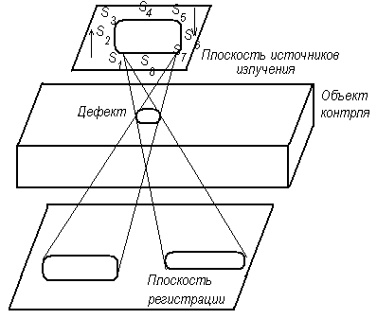
Рис. 1. Классическая геометрия томосинтеза
Положение произвольной точки r определяется ее декартовыми координатами x, y, z. (r(x, y, z) - радиус-вектор точки). Ось z перпендикулярна плоскости регистрации и, таким образом, х, y- координаты на плоскости. Начало координат находится на плоскости регистрации (z = 0). N фиксированных положений источника излучения на плоскости источника (z = F, где F ― фокусное расстояние) соответствуют N проекциям на плоскости регистрации. Положение произвольного сечения объекта определяется параметром z (z < F) - "глубиной залегания".
Интерес к томографическим методам исследования возник сразу же после открытия К. Рентгеном зондирующего излучения (“X-лучей”), названного впоследствии его именем. Им же было обращено внимание на основной недостаток метода ― формирования теневого изображения как интегральной проекции, в которую вносят свой вклад все слои исследуемого объекта. Возникла задача “разделения слоев” и получения каждого отдельного слоя объекта (т.е. задача томографии, от греческого “томос” ― слой, срез).
Первый аналоговый томограф был построен на основе патента Е. Бокажа, (1921 г.). В этой установке источник зондирующего излучения (рентгеновская трубка) и регистратор (рентгеновская пленка) движутся навстречу друг другу по подобным траекториям в параллельных плоскостях. При этом “радиусы” траекторий подбираются в соответствии с глубиной залегания некоторого выделенного плоского сечения (параллельного плоскостям траекторий) внутри объекта таким образом, что изображение выделенного сечения, на котором лежат точки пересечения осей зондирующего пучка, на регистраторе будет неподвижным. Изображение же любой другой плоскости объекта будет смещаться при движении пары источник-регистратор. Поэтому на регистраторе зафиксируется сумма четкого изображения выделенной плоскости объекта (так называемого “фокального сечения”) и размытого изображения остальных сечений.
Классическая томография позволила решить проблему выделения заданного слоя объекта лишь частично, поскольку информация от других слоев все же присутствует на томограмме в виде низкочастотного фона. Ее существенным недостатком явилось то обстоятельство, что за полный цикл облучения формировалась лишь одна томограмма, соответствующая выделяемому сечению. Для его преодоления Цидес дес Плантес (1932г.) предложил методику, названную им “сериескопией” и позволяющую по набору теневых изображений (рентгенограмм) объекта контроля путем их суммирования (с надлежащим сдвигом каждой рентгенограммы, соответствующим глубине залегания выделяемого сечения) формировать множество томограмм сечений объекта, параллельных плоскости регистрации.
Им же было также сконструировано простое устройство, позволяющего при помощи мощного негатоскопа просвечивать стопку рентгенограмм, формируя, таким образом, томограмму, при этом сдвиг рентгенограмм регулировался в соответствии с глубиной залегания выделяемого слоя посредством механического привода. Однако, при помощи самого мощного негатоскопа можно просветить 4, максимум 5 рентгенограмм. Поэтому в настоящее время подобные операции сложения проекций выполняются цифровым образом на компьютерах.
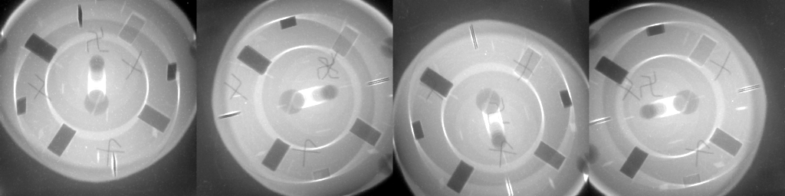
Рис. 2. Исходные проекции с метками на верхней и нижней поверхности тестового объекта

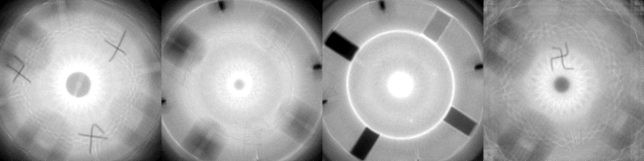
Рис. 3. Восстановленные сечения тестового объекта
На рис. 2 и 3 показаны исходные проекции тестового объекта и восстановленные методом томосинтеза сечения этого объекта, соответственно. На первом и последнем восстановленном сечениях, соответствующих нижней и верхней плоскости объекта хорошо видны метки, с помощью которых и выполнялось совмещение проекций.
В качестве примера сечений, восстановленных методом томосинтеза, можно также вспомнить изображения, рассмотренные в лекциях по цифровой обработке изображений (Рис. 28а-д).
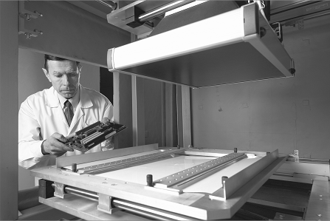
Рис. 4. Установка «Орел» для контроля изделий микроэлектроники
На рис. 4 показана отечественная установка «Орёл», использующая метод томосинтеза для контроля изделий микроэлектроники. В верхней части установки расположен детектор рентгеновского излучения на основе люминесцентного бумажного экрана и СCD-матрицы, перемещающийся в горизонтальной плоскости. В центре кадра столик для крепления объектов контроля, также перемещающийся в горизонтальной плоскости.
Рассмотрим преимущества и недостатки метода томосинтеза. К его преимуществам относится: простота и быстрота алгоритма реконструкции, малое число проекций, неполный доступ к объекту контроля, возможность его реализации для неизвестной геометрии просвечивания. К недостаткам метода относится: наличие размазанного изображения других проекций на каждой из восстановленных проекций, наличие артефактов (т.е. появление отсутствующих в реальном объекте деталей) особенно неприятно наличие артефактной конусообразной области под крупноразмерными малопрозрачными для рентгена деталями.

2. Двумерная томография

2.1. Плоскопараллельная схема сканирования
Рассмотрим теперь три схемы сбора проекционных данных для классической томографии.
В простейшем случае, для сканирования по схеме параллельных проекций, в двумерной томографии исследуемый объект просвечивается тонким слоем рентгеновских лучей, которые, проходя через вещество, регистрируются детекторами линейки. Такая ситуация показана на Рис. 5.
Детекторами этой линейки являются миниатюрные электронные приборы, преобразующие падающее на них рентгеновское излучение в цифровой код, характеризующий суммарную степень поглощения элементов объекта, находящихся на пути луча от источника к детектору. В результате одиночного снимка на линейке детекторов получается осреднённый график оптической плотности вещества исследуемого объекта. Производится достаточно много таких снимков, полученных при разных углах поворота изучаемого объекта вокруг его оси вращения. Все эти снимки считываются последовательно с линейки детекторов и посылаются в память ЭВМ, где они размещаются в виде двумерного массива $S(p,ϕ_{j})$.Здесь p – номер детектора, а j – номер угла поворота просвечиваемого объекта. Таким образом, в элементах массива $S(p,ϕ_{j})$ хранятся соответствующие лучевые суммы. Такую информационную структуру принято называть синограммой. По этой синограмме можно восстановить детальную внутреннюю картину просвечиваемого объекта, т.е. определить плотность поглощения лучей для всех его точек. В трехмерной томографии вместо линейки детекторов применяется матрица таких же детекторов, и синограмма представляется в виде трёхмерного массива лучевых сумм.
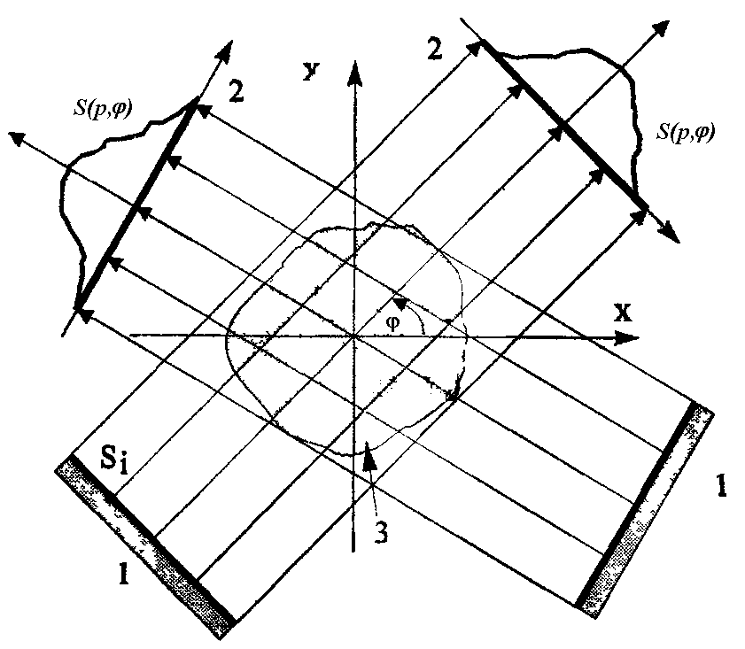
Рис. 5. Двумерная параллельная схема сканирования.
1 - линия источников излучения; 2- система детекторов; 3 – исследуемый объект

Синограмма должна подвергаться сложной математической обработке, прежде чем изображение объекта будет выведено на экран компьютера. Поэтому, при создании компьютерных томографов большое значение имеет разработка алгоритмов расшифровки синограмм, которая уже имеет свою богатую историю. Интересно, что математическая основа томографии была заложена ещё в 1917г немецким математиком Радоном, когда ещё не было известно о возможностях практического применения его исследования. Пример синограммы конденсатора показан на Рис. 6.
В случае непрерывного распределения плотности объекта контроля, математическое выражение описывающее лучевые суммы в синограмме, очевидно, будет иметь следующий вид
$S(p,ϕ)=\iint{μ(x,y) δ\left(\text{p-x cos }ϕ\text{-y sin}ϕ\right)\text{dx}\text{dy}}$; (1)
где $μ(x,y)$– плотность объекта, $δ(x)$– дельта-функция Дирака, и интегрирование производится по площади объекта. Формула (1) интерпретируется следующим образом. Пусть точка объекта, с координатами $x,y$, имеет оптическую плотность $μ(x,y)$. Тогда, при повороте объекта на угол $ϕ$ (по часовой стрелке) относительно его центра, координаты точки ($x,y$) будут преобразовываться по формулам
$x_{0}=x\text{cos}ϕ+y\text{sin}ϕ;{\text{ y}}_{0}=−x\text{sin}ϕ+y\text{cos}ϕ$; (2)
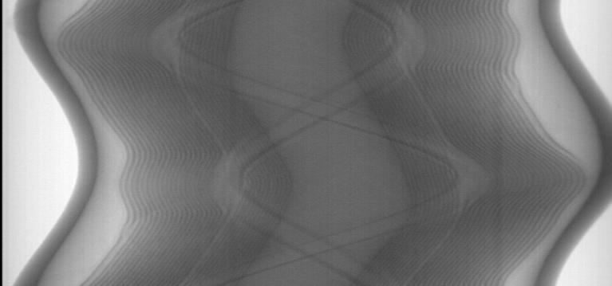
Если применяется сканирование параллельным пучком фотонов, то луч, соответствующий точке ($x,y$) будет попадать на детектор, имеющий координату p, причём:$p=x_{0}=x\text{cos}ϕ+y\text{sin}ϕ$. Это означает, что каждому элементу объекта с координатами ($x,y$), на синограмме будет соответствовать кривая линия в виде части синусоиды с постоянной степенью ’зачернения’. Формула (1) называется прямым преобразованием Радона, и она показывает, что синограмма состоит из суммы большого числа подобных элементарных синусоид. Обратное преобразование Радона заключается в решении уравнения (1) относительно плотности $μ(x,y)$, когда синограмма $S(p,ϕ)$ считается известной, и имеет вид.
$μ(x,y)=−\frac{1}{2π^{2}}\int_{0}^{π}{dα\int_{−∞}^{∞}{\frac{∂\text{ S}(\text{p,}α)}{∂p}}} \frac{\text{dp}}{\text{p-x cos }α\text{-y sin }α}$ (3)
Рис. 6. Синограмма конденсатора, полученная экспериментальным путём

В формуле (3) все вычисления формально осуществляются в области вещественных чисел, но неявно (для вычисления свёрток) используется также и интегральное преобразование Фурье. Процесс расчёта интеграла (3) обычно разбивается на два последовательных вычислительных этапа. Сначала вычисляется массив чисел $Π(w,α)$, которым заменяется исходная синограмма $S(p,α)$. Эти вычисления производятся согласно формуле
$Π(w,α)=−\frac{1}{2π^{2}}\int_{−∞}^{∞}{\frac{∂\text{ S}(\text{p,}α)}{∂p}} \frac{\text{dp}}{\text{p-w}}$; где: $w=x\text{ cos }α+\text{y sin }α$. (4)
Отсюда видно, что синограмму нужно сначала дифференцировать по строкам детекторов p, а затем вычислять свёртку по тем же строкам, с полярным разностным ядром. При этом предполагается, что интеграл (4) существует в смысле главного значения по Коши. Практически, вычисление свёрток вида (4), само по себе предполагает использование преобразований Фурье. Действительно, если в формуле (3) изменить порядок интегрирования в последних двух интегралах, то мы получим:
$μ(x,y)=\int_{0}^{π}{dα\frac{1}{4π^{2}}\int_{−∞}^{∞}{e^{−iρw}}\left|ρ\right|}dρ\int_{−∞}^{∞}{S(p,α)e^{iρp}}\text{dp}$. (5)
Следовательно, мы имеем эквивалентное для (4) представление:
$Π(w,α)=\frac{1}{4π^{2}}\int_{−∞}^{∞}{e^{\text{-i}ρ\text{ w}}\left|ρ\right|}dρ\int_{−∞}^{∞}{S(p,α)e^{iρp}}\text{dp}$ (6)
Оно показывает, что для получения свёрток по строкам детекторов нужно произвести следующие действия: вычислить образ Фурье каждой строки, умножить образ Фурье по компонентам на модуль частоты ($\left|ρ\right|$), перейти к оригиналу, и разделить этот оригинал на $2π$.
После получения промежуточного массива $Π(w,α)$, на втором вычислительном этапе применятся формула Радона (3), записанная в виде
$μ(x,y)=\int_{0}^{π}{Π\left(x\text{cos}α+y\text{sin}α,α\right)dα=\int_{0}^{π}{Π(p,α)}}δ\left[\text{p-x cos }α\text{-y sin }α\right]dα$ (7)
Последнее выражение называется в литературных источниках ‘методом обратных проекций’, поскольку в ранних публикациях, вместо массива $Π(p,ϕ)$, для восстановления изображения использовалась сама синограмма $S(p,ϕ)$.
На рис. 7 показан пример восстановления сечения конденсатора, синограмма которого показана на Рис. 6. Заметны небольшие кольцевые артефакты в центра изображения.
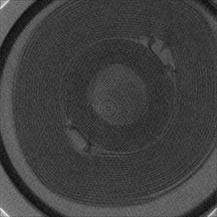
Рис. 7. Восстановленное сечение конденсатора

2.2. Веерная схема сканирования
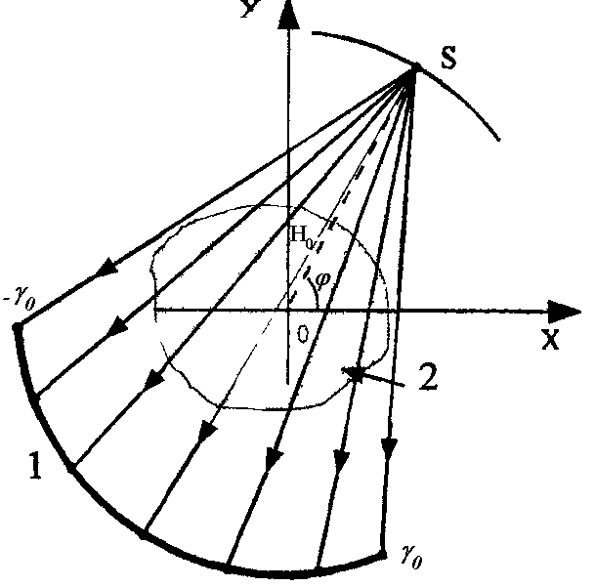
Рис. 8. Веерная схема сканирования:
S – источник излучения; 1 – система детекторов; 2 – исследуемый объект

При веерном сканировании (смотри Рис. 8) детекторы принято располагать на дуге круга с центром в источнике излучения и измерять их положение с помощью угла $γ$ изменяющегося в пределах $−γ_{0}≤γ≤+γ_{0}$, где $2γ_{0}$ – угол обзора линейки детекторов. После поворота объекта на угол $ϕ$ фиксированные координаты его точек (x,y) преобразуются по формулам (2).
Следовательно, для определения угла $γ$ получается очевидное соотношение
$\text{tg}γ=\frac{x_{0}}{H+y_{0}}=\frac{x\text{cos}ϕ+y\text{sin}ϕ}{H−x\text{sin}ϕ+y\text{cos}ϕ}$ . (8)
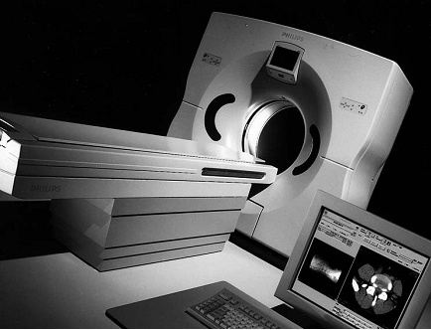
Рис. 9. Современный томограф фирмы Philips Medical Systems, использующий веерную схему сканирования.
Его можно упростить, записав в эквивалентной линейной относительно величин x и y форме. Знаменатель правой части (8) будет положительной величиной, если расстояние H до источника излучения превышает размер объекта контроля. Поэтому, приводя (8) к общему знаменателю и оставляя только числитель, после тригонометрических преобразований, получим:
$H\text{sin}γ−x\text{cos}\left(ϕ−γ\right)−y\text{sin}\left(ϕ−γ\right)=0$. (9)
Как правило, хорда линейки детекторов равная $2P_{0}$ при веерном сканировании является фиксированной величиной. Угол $γ_{0}$ и расстояние H от источника излучения до центра вращения объекта связаны соотношением $P_{0}=H\text{sin}γ_{0}$, или: $H=P_{0}/\text{sin}γ_{0}$. Если такое значение H подставить в формулу (9), и также в дальнейшие выражения, в которых оно используется, то веерное сканирование будет характеризоваться не расстоянием H, а углом полу обзора $γ_{0}$.
Так как угол $γ$ определяет положение детектора реагирующего на точку объекта контроля с координатами x и y, то таблица лучевых сумм $S_{1}(γ,ϕ)$ для веерного сканирования будет получаться согласно функциональному уравнению:
$S_{1}(γ,ϕ)=\int_{−∞}^{∞}{\int_{−∞}^{∞}{μ(x\text{.}y)δ\left[H\text{sin}γ−x\text{cos}\left(ϕ−γ\right)−y\text{sin}\left(ϕ−γ\right)\right]\text{dxdy}}}$ (10)
Оно содержит величины x и y только в линейной форме под знаком дельта функции (как и для параллельных проекций) и, следовательно, вводя новые переменные $p$ и $ψ$ с помощью соотношений
$p=H\text{sin}γ, ψ=ϕ−γ\text{, }γ=\text{arcsin}\frac{p}{H}\text{ ,}$ (11)
равенство (10) можно представить в виде
$S_{1}(γ,ϕ)=\int_{−∞}^{∞}{\int_{−∞}^{∞}{μ(x\text{.}y)δ\left[p−x\text{cos}ψ−y\text{sin}ψ\right]\text{dxdy}}}=S_{0}(p,ψ)$, (12)
или
$S_{0}(p,ψ)=S_{1}\left(\text{arcsin}\frac{p}{H},ψ+\text{arcsin}\frac{p}{H}\right)$. (13)
Последнее равенство означает, что для синограммы $S_{1}(γ,ϕ)$, полученной с помощью веерной проекции, существует эквивалентная по отношению к ней синограмма $S_{0}(p,ψ)$образованная просвечиванием пучком параллельным лучей. Можно, следовательно, считать, что к стандартной синограмме $S_{0}(p,ψ)$ можно сводить и другие способы сканирования.
Что касается классической формулы обратного преобразования Радона (3), то в случае веерной проекции она записывается следующим образом:
$μ(x,y)=−\frac{1}{2π^{2}}\int_{−γ_{0}}^{π+γ_{0}}{dα\int_{−γ_{0}}^{γ_{0}}{\frac{∂{\text{ S}}_{1}(γ,α)}{∂γ}}} \frac{dγ}{\text{H sin }γ\text{-x cos }\left(α−γ\right)\text{-y sin }\left(α−γ\right)}$ . (14)
На Рис. 9 показан современный медицинский томограф фирмы Philips Medical Systems, использующий векторную схему сканирования.
Подводя итоги по материалу, изложенному в разделе 2, можно утверждать, что теория линейной двумерной томографии уже близка к завершению. Не вполне решенным все еще является вопрос об ускорении времени счета, так как расчет интегралов обратного проецирования вида (7) занимает время пропорциональное $n^{3}$. Показано, что обработку всякой синограммы можно начинать, используя классическую формулу обратного преобразования Радона. И только на этапе обратного проецирования появляются множители, учитывающие специфику различных схем сканирования.

3. Трехмерная томография
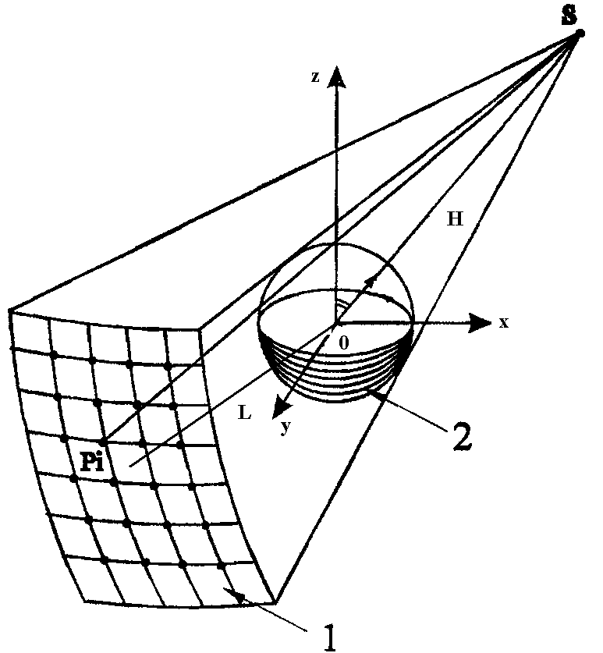
Рис. 10. Трёхмерная схема сканирования: S - источник; 1 – матрица детекторов; 2 – объект контроля

В трехмерной томографии просвечивание объекта с искомой плотностью $μ(x,y,z)$ осуществляется потоком рентгеновских лучей исходящих из точечного источника. Пусть центр излучения находится на расстоянии H с отрицательной стороны оси Oy объекта, то есть он имеет координаты $\left(0,\text{ -H, 0}\right)$. Перпендикулярно оси Oy, с другой стороны объекта, на расстоянии L от его центра помещают плоскую матрицу детекторов, регистрирующую интенсивность излучения. Если нумеровать положения детекторов величинами p и q, то их декартовы координаты относительно системы связанной с источником излучения будут равны $\left(p, L, q\right)$. Согласно формулам центральной проекции, луч, проходящий от источника через точку с координатами $\left(x_{0},y_{0},z_{0}\right)$, будет пересекать матрицу детекторов при следующих значениях величин p и q:
$p=\frac{L+H}{y_{0}+H}x_{0}\text{ , q}=\frac{L+H}{y_{0}+H}z_{0}$. (15)
В простейшей схеме сканирования объект контроля поворачивается на угол $ϕ$ вокруг оси Oz, и делается много снимков при различных значениях этого угла. При таких поворотах координаты $\left(x_{0},y_{0},z_{0}\right)$ связаны с собственными координатами объекта $\left(x,y,z\right)$ зависимостями:
$x_{0}=x\text{cos}ϕ+y\text{sin}ϕ,{\text{ y}}_{0}=−x\text{sin}ϕ+y\text{cos}ϕ,{\text{ z}}_{0}=z$. (16)
По аналогии с двумерной томографией, основное функциональное уравнение, очевидно, в данном случае будет иметь вид
$S(p,q,ϕ)=\iiint{μ(x,y,z)δ\left[p−\frac{L+H}{y_{0}+H}x_{0}\right]}δ\left[q−\frac{L+H}{y_{0}+H}z\right]\text{dx}\text{dy}\text{dz}$. (17)
В отличие от двумерной томографии (1), в синограмме $S\left(p,q,ϕ\right)$ лучевые суммы хранятся теперь в трехмерном массиве чисел. Кроме того, под знаком интеграла в правой части присутствуют две дельта функции, вместо одной. Если расстояние H до источника лучей увеличивать то, когда $H→∞$, формула (17) принимает вид, отвечающий случаю просвечивания параллельными лучами
$S(p,q,ϕ)=\iiint{μ(x,y,z)δ\left[p−x_{0}\right]}δ\left[q−z\right]\text{dx}\text{dy}\text{dz}$,
или, интегрируя по переменной z:
$S(p,q,ϕ)=\iint{μ(x,y,q)}δ\left({\text{p-x}}_{0}\right)\text{dx}\text{dy}$.
Таким образом, если объект контроля просвечивается параллельными лучами, то его восстановление осуществляется отдельно в каждом сечении $z=q=\text{const}$ по правилам двумерной томографии.

Вывод формулы обращения уравнения (17), также как и при решении аналогичной задачи двумерной томографии, начинается с получения спектрального образа синограммы. Умножая (17) на множитель $e^{it_{1}p+it_{2}q}$ и интегрируя по переменным p и q, получим
$D\left(t_{1},t_{2},ϕ\right)=\iint{e^{i{\text{ t}}_{1}p+i{\text{ t}}_{2}q}S\left(p,q,ϕ\right)\text{dpdq}}=\iiint{μ(x,y,z)}e^{{\text{i t}}_{1}\frac{L+H}{H+y_{0}}x_{0+i{\text{ t}}_{2}}\frac{L+H}{H+y_{0}}z} \text{dx}\text{dy}\text{dz}$. (18)
Далее, используется спектральное тождество Фурье, которое в трехмерном случае имеет вид
${μ(x,y,z)=\frac{1}{8π^{3}}\iiint{e^{−iω\text{ x-i }σ\text{y-i }λz}}dωdσdλ\iiint{e^{\text{i }ωx^{'}+\text{i }σy^{'}+\text{i }λz^{'}}μ\left(x^{'},y^{'},z^{'}\right)}\text{ d \{}x}^{'}dy^{'}dz^{'}$. (19)
Перейдем при интегрировании от переменных $ω, σ\text{, }λ$ к новым переменным $t_{1},{\text{ t}}_{2},ϕ$, связав их соотношениями
$ω=\frac{L+H}{H+y_{0}}{\text{ t}}_{1}\text{cos}ϕ, σ=\frac{L+H}{H+y_{0}}{\text{ t}}_{1}\text{ sin }ϕ\text{, }λ= \frac{L+H}{H+y_{0}}{\text{ t}}_{2}$. (20)
Вычислив якобиан преобразования (20), получаем
$\left|\begin{matrix}\frac{∂ϖ}{∂t_{1}} & \frac{∂ω}{∂t_{2}} & \frac{∂ω}{∂ϕ} \\ \frac{∂σ}{∂t_{1}} & \frac{∂σ}{∂t_{2}} & \frac{∂σ}{∂ϕ} \\ \frac{∂λ}{∂t_{1}} & \frac{∂λ}{∂t_{2}} & \frac{∂λ}{∂ϕ}\end{matrix}\right|=\left|\begin{matrix}\frac{∂ϖ}{∂t_{1}} & 0 & \frac{∂ω}{∂ϕ} \\ \frac{∂σ}{∂t_{1}} & 0 & \frac{∂σ}{∂ϕ} \\ 0 & \frac{∂λ}{∂t_{2}} & \frac{∂λ}{∂ϕ}\end{matrix}\right|=−t_{1}{\left(\frac{L+H}{H+y_{0}}\right)}^{3}$. (21)
Следовательно, для элемента объема будем иметь
$dω\text{ d}σ\text{ d}λ=\left|{\text{ t}}_{1}\right|{\left(\frac{L+H}{H+y_{0}}\right)}^{3}{\text{dt}}_{1}{\text{dt}}_{2}dϕ$. (22)
Подставляя (20) и (22) в (19), найдем
$μ(x,y,z)=\frac{1}{8π^{3}}\int_{0}^{π}{{\left(\frac{L+H}{H+y_{0}}\right)}^{3}dϕ\int_{−∞}^{∞}{\int_{−∞}^{∞}{e^{−i\frac{L+H}{H+y_{0}}\left(x_{0}{\text{ t}}_{1}+z{\text{ t}}_{2}\right)}\left|t_{1}\right|}}}{\text{ dt}}_{1}{\text{dt}}_{2}\iiint{e^{i\frac{L+H}{H+y_{0^{′}}}\left(x_{0^{′}}{\text{ t}}_{1}+z^{'}{\text{ t}}_{2}\right)}}μ(x^{'},y^{'},z^{'})dx^{'}dy^{'}dz^{'}$.
Последний тройной интеграл в этом выражении совпадает, согласно формуле (18), с образом Фурье синограммы. Поэтому формула обращения принимает вид
$μ(x,y,z)=\frac{1}{8π^{3}}\int_{0}^{π}{{\left(\frac{L+H}{H+y_{0}}\right)}^{3}dϕ\int_{−∞}^{∞}{\int_{−∞}^{∞}{e^{−i\frac{L+H}{H+y_{0}}\left(x_{0}{\text{ t}}_{1}+z{\text{ t}}_{2}\right)}}}}\text{ D}\left(t_{1},t_{2},ϕ\right) \left|{\text{ t}}_{1}\right|{\text{dt}}_{1}{\text{dt}}_{2}$. (23)
Введем в рассмотрение функцию $Π\left(w_{1},w_{2},ϕ\right)$, определяемую как
$Π\left(w_{1},w_{2},ϕ\right)=\frac{1}{8π^{3}}\int_{−∞}^{∞}{\int_{−∞}^{∞}{e^{−{\text{iw}}_{1}t_{1}−{\text{iw}}_{2}t_{2}}}D\left(t_{1},t_{2},ϕ\right)} \left|{\text{ t}}_{1}\right|{\text{ dt}}_{1}t_{2}$. (24)
С учетом (18), ее можно выразить через синограмму $S(p,q,ϕ)$, и записать в виде
$Π\left(w_{1},w_{2},ϕ\right)=\frac{1}{4π^{2}}\int_{−∞}^{∞}{e^{−i{\text{ t}}_{1}{\text{ w}}_{1}}}\left|t_{1}\right|{\text{ dt}}_{1}\int_{−∞}^{∞}{\int_{−∞}^{∞}{S(p,q,ϕ)}}e^{ip{\text{ t}}_{1}}\text{dpdq}\frac{1}{2π}\int_{−∞}^{∞}{e^{−i{\text{ t}}_{\text{2 }}\left(w_{2}−q\right)}}{\text{dt}}_{2}$. (25)
Здесь интеграл по переменной $t_{2}$ представляет собой дельта функцию, поэтому можно проинтегрировать также и по переменной q. В результате, имеем:
$Π\left(w_{1},w_{2},ϕ\right)=\frac{1}{4π^{2}}\int_{−∞}^{∞}{e^{−i{\text{ t}}_{1}{\text{ w}}_{1}}}\left|t_{1}\right|{\text{ dt}}_{1}\int_{−∞}^{∞}{S\left({\text{p, w}}_{2},ϕ\right)}{\text{ e}}^{{\text{i p t}}_{1}}\text{dp}=−\frac{1}{2π^{2}}\int_{−∞}^{∞}{\frac{∂S\left(p,w_{2},ϕ\right)}{∂p}}\frac{\text{dp}}{{\text{p-w}}_{1}}$. (26)
Отсюда видно, что начальный этап восстановления изображения состоит в расчете трехмерного массива чисел $Π\left(w_{1},w_{2},ϕ\right)$, который совпадает по структуре с синограммой $S\left(p,\text{.}q,ϕ\right)$ и получается из нее свертками по первому направлению детекторов, точно также как в классическом методе обратного преобразования Радона. Оптическая плотность объекта (23) через функцию $Π\left(w_{1},w_{2},ϕ\right)$ после этого представляется в виде
$μ\left(x,y,z\right)=\int_{0}^{π}{{\left(\frac{L+H}{H+y_{0}}\right)}^{3}}Π\left(\frac{L+H}{H+y_{0}}{\text{ x}}_{0}\text{ , }\frac{L+H}{H+y_{0}}\text{ z , }ϕ\right)\text{ d}ϕ$. (27)
Вместо $x_{0}$ и $y_{0}$ здесь нужно подставить выражения (16), и интегрирование по углу $ϕ$ (обратные проекции) производить по линиям в трехмерном пространстве функции $Π\left(w_{1},w_{2},ϕ\right)$.
Из-за медленной скорости счета (время здесь растет пропорционально $n^{4}$) изображение целесообразно выводить по частям, фиксируя, например плоскости $z=\text{const}$.

4. Комптоновская томография
Комптоновское рассеивание – один из основных процессов взаимодействия гамма и рентгеновского излучения с материалами, имеющими малый атомный номер. В области энергий от 10кВ до 1000кВ (1МэВ) оно является главным процессом взаимодействия, приводящим к формированию рассеянных потоков и, в том числе, рассеянных назад.
В предыдущей лекции мы рассмотрели томографические методы, основанные на использовании ослабления проходящих потоков излучения. Носителем информации в этом случае является поток квантов, прошедших в детектор без взаимодействия с материалом контролируемого изделия. Такие кванты не несут координатной информации в направлении зондирующего пучка. Известны и могут быть использованы только координаты пучка в плоскости, перпендикулярной его оси. Поэтому восстановление плотности среды по третьей координате возможно только по набору проекционных данных.
Принципиальное отличие имеет использование комптоновски рассеянных квантов. Преимущество использования рассеянных фотонов состоит в том, что каждый из них несёт информацию о положении точки взаимодействия на первичном луче. Если первичный пучок локализован в плоскости, перпендикулярной ему, то локализация вторичного (однократно рассеянного) излучения однозначно определяет третью координату. Т.е. коллимация первичных и рассеянных пучков позволяет получить 3-х мерное распределение электронной плотности среды без использования сложных математических преобразований. Дополнительным преимуществом комптоновской томографии является линейная зависимость сигнала от электронной а, следовательно, связанной с ней объёмной плотности.

4.1. Схемы сканирования комптоновской томографии
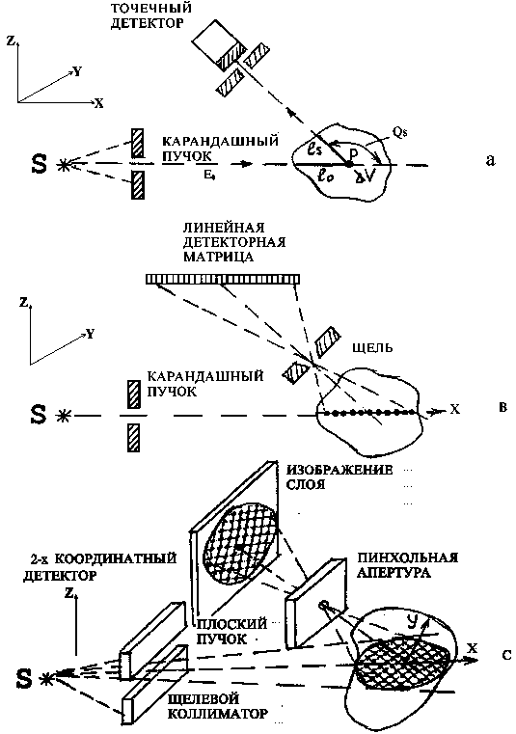
Рис. 11. Методы визуализации

Постановка задачи о формировании изображения внутреннего сечения объектов по комптоновскому рассеянию основано на том, что интенсивность потока квантов однократно рассеянного излучения, прошедшего в детектор из элемента объёма dV, линейно зависит от объёмной плотности ρ. Однако, на эту зависимость накладываются экспоненты ослабления первичного и рассеянного излучений, а также добавляется многократно рассеянное излучение.
Если бы влияние этих факторов удалось учесть или скомпенсировать то, выполнив 3-х координатное сканирование системой источник – детектор (Рис.11.A), можно было бы получить объёмное распределение плотности в объекте. Однако, такая процедура продолжительна во времени. Производительность контроля можно увеличить, если для регистрации рассеянного излучения использовать линейку детекторов (Рис.11.B). В этом случае осуществляется электрическое сканирование по оси X и двухкоординатное механическое сканирование по осям Y и Z.
Производительность ещё больше повышается при использовании 2-х координатного позиционно-чувствительного детектора с пинхольной апертурой (Рис.11.C). В этом случае сразу получается 2-х координатное изображение слоя и остаётся только выполнить сканирование по оси Z.
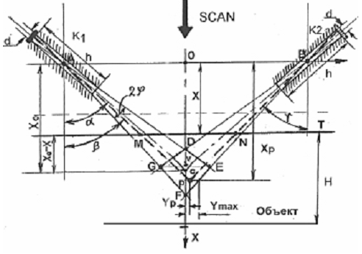
Рис. 12. Геометрия сканирования объекта рассеивающим объёмом (РО) GDEF.

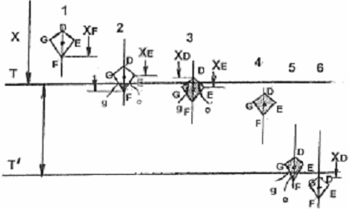
Рис. 13. Возможные взаимные положения рассеивающего объема DEFG и объекта.

Рассмотрим закономерности формирования потока обратно-рассеянного излучения в геометрии представленной на рис 12. Излучение от источника S направляется под углом α на границу T и проходит внутрь среды в виде пучка с углом раскрытия 2φ, формируемого коллиматором K₁. Детектор D также снабжён коллиматором K₂, формирующим зону чувствительности в виде расходящегося (от детектора) пучка с углом раскрытия 2φ. Коллиматоры K₁ и K₂ имеют одинаковые ширину d и длину канала h и наклонены к границе T под углом α. Оси коллиматоров пересекаются в точке C на глубине X₀ от границы T. Положение границы T задаётся координатой X и отсчитывается от линии AB, соединяющей центры коллиматоров. Основной вклад в выходящий в обратном направлении пучок рассеянного излучения даёт однократное рассеивание. Поэтому можно считать, что сигнал, регистрируемый детектором D определяется квантами, рассеянными в направлении детектора, в пределах области пересечения функций пространственной эффективности коллиматоров K₁ и K₂. Сечение этой области в плоскости XY описывается фигурой DEFG.
Рассмотрим единичный элемент объема около произвольной точки P внутри рассеивающего объема DEFG. Число рассеянных квантов, пришедших в детектор из точки P будет определяться:
1) ослаблением первичного пучка на пути MP
2) вероятностью рассеивания на телесный угол ΔΩ, определяемый видимой из точки P поверхностью детектора D,
3) ослаблением рассеянного потока на пути PN и
4) геометрическим расхождением пучка от источника излучения.
Для получения полного числа квантов, пришедших в детектор из рассеивающего объема DEFG, нужно просуммировать все точки этого объема, попадающие внутрь объекта (Рис. 13).

4.2. Томограф «TomScan-200»
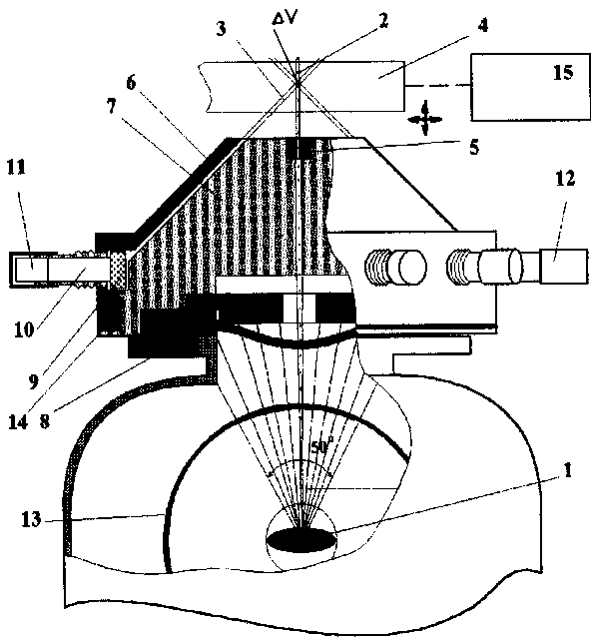
Рис. 14. Принцип действия комптоновского томографа «TomScan-200»
1 – анод рентгеновской трубки; 9 – кольцевой сцинтилляционный кристалл;
2 – первичный пучок излучения; 10 – фотоумножитель;
3 – обратно-рассеянный пучок излучения; 11 – предусилитель;
4 – объект; 12 – детектор;
5 – формирующий коллиматор первичного пучка; 13 – колба рентгеновской трубки;
6 – формирующий коллиматор рассеянного пучка; 14 – регулирующая прокладка;
7 – защита; 15 – сканирующий механизм.
8 – бленда;
Принцип действия комптоновского томографа «TomScan-200» поясняется на Рис. 14. Работа томографа основана на регистрации квантов, рассеянных назад в направлении детектора из рассеивающего объёма ΔV, jобразующегося на пересечении первичного пучка 2 и зоны чувствительности детектора 3, формируемой вторичным коллиматором 6.
В процессе двухкоординатного сканирования формируется входной массив данных A_{ij}, содержащий 256х256 элементов и соответствующий поперечному сечению объекта размером 25.5х25.5 мм. Причём индекс i соответствует поперечному распределению плотности (по оси X), а индекс j – продольному распределению плотности (по оси Y).
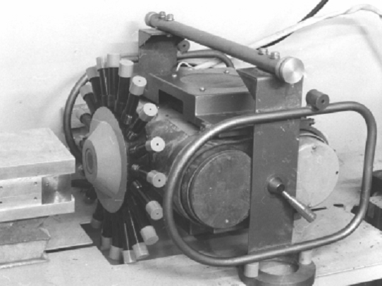
Рис. 15. Детектирующий блок томографа TomScan-200.

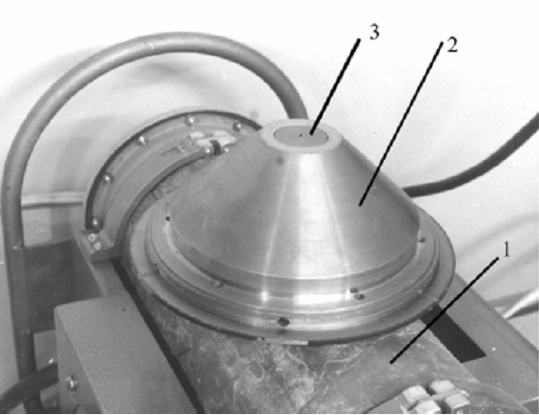
Рис. 16. Коллимационный блок томографа «TomScan-200». 1 – излучатель; 2 – коллиматорный блок первичного пучка; 3 – выходной формирующий коллиматор.

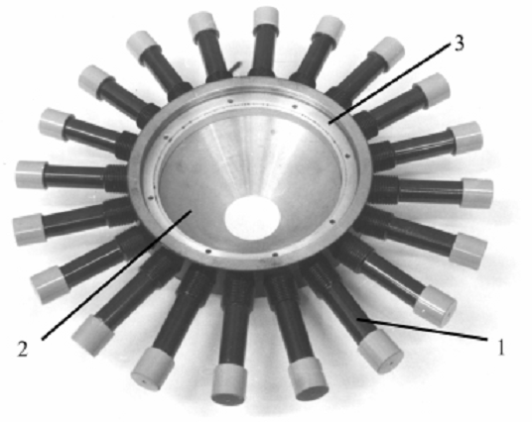
Рис. 17. Детектирующий блок томографа «TomScan-200». 1 – пенал с фотоумножителем ФЭУ-60; 2 – верхняя часть вторичного конического коллиматора; 3 – кольцевой сцинтилляционный кристалл.

На Рис. 15 показан внешний вид детектирующего блока, а на Рис. 16 и 17 показана система защиты, формирования первичного пучка и нижний конус вторичного коллиматора; блок кольцевого сцинтилляционного кристалла, умножителей и внешнего конуса вторичного коллиматора.
Для испытаний установки были изготовлены два контрольных образца из углепластика с плотностью 1,36г/см³.
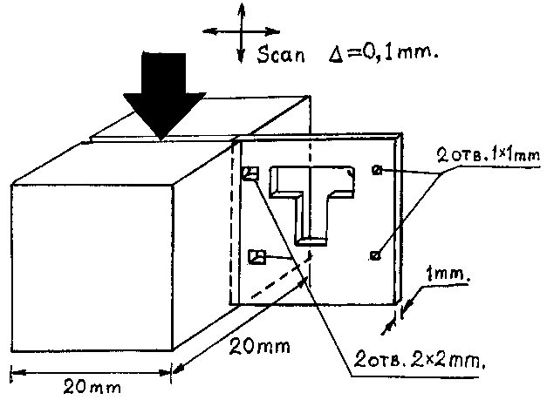
Рис. 18. Контрольный образец №1. Углепластик ρ = 1,36 г/см³.

Образец №1 приведён на рис. 18, предназначен для исследования возможностей поперечного сканирования и представляет собой пластинку 20х20х1 мм, в которой выполнены отверстия разных размеров. При измерениях эта пластина находится между слоями толщиной по 10 мм. Поперечная томограмма этой пластины приведена на рис. 19. Из рисунка видно, что пространственное разрешение в поперечном сечении не хуже 0,3мм. Главный недостаток – наличие артефактов, отходящих от границ отверстий вглубь материала. Их наличие обусловлено неполной коррекцией ослабления первичного и рассеянного пучка, что даёт разрешение по плотности порядка ±5%. Для их уменьшения необходимо вводить также коррекцию ослабления и внутри рассеивающего объёма.
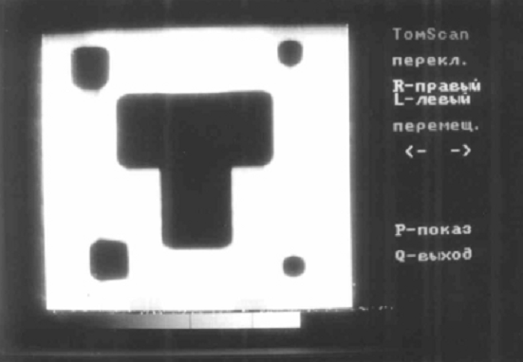
Рис. 19. Поперечная томограмма контрольного образца №1.

Образец №2 приведён на рис. 20 и предназначен для исследований возможностей продольного сканирования и представляет собой диск диаметром 20х1мм с отверстиями диаметрами 0,5; 1,0; 2,0; 6,0 мм. При измерениях диск находился между слоями толщиной 10 мм. Продольная томограмма этой пластины представлена на рис. 21. Из рисунка видно, что пространственное разрешение также примерно равно 0,3 мм. Однако, т.к. глубина залегания контролируемого слоя постоянна – задача коррекции ослабления первичного и рассеянного пучков решается проще, корректирующий фактор постоянен для всего слоя. Соответственно уменьшаются артефакты в восстановленном продольном распределении плотности.
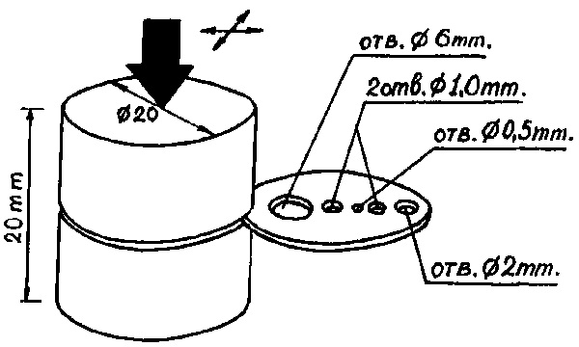
Рис. 20. Контрольный образец №2. Углепластик ρ = 1,36 г/см³.

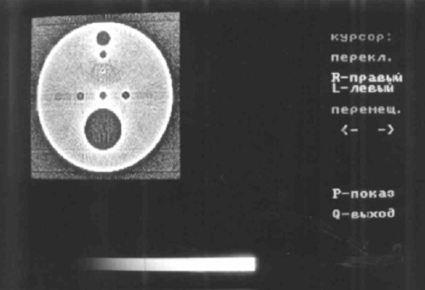
Рис. 21. Продольная томограмма контрольного образца №2.

Литература
[1] Хермен Г. Восстановление изображений по проекциям: Основы реконструктивной томографии. пер. с англ. - М. Мир, 1983 – 352с.
[2] Баранов В.А. Методы цифрового томосинтеза для неразрушающего контроля. Диссертация к.т.н., ТПУ, Томск, 2007 – 121с.
[3] Губарени Н.М. Вычислительные методы и алгоритмы малоракурсной компьютерной томографии.
[4] Капранов Б.И. Разработка метода и средств реконструктивной комптоновской томографии. Диссертация д.т.н., ТПУ, Томск, 2000 – 257с.

